Шаги

* Указать Keil пространство  "workspace.uvmpw"
* LPC4300 – Камера от NXP
* M0 – обаротка интерфейса камеры
* M4 – ядра процессора
* m0_image.c – используется для получения изображения

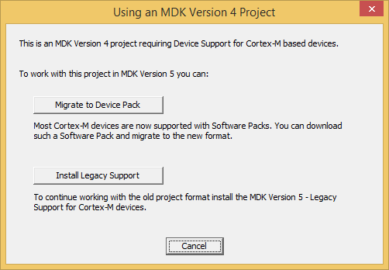

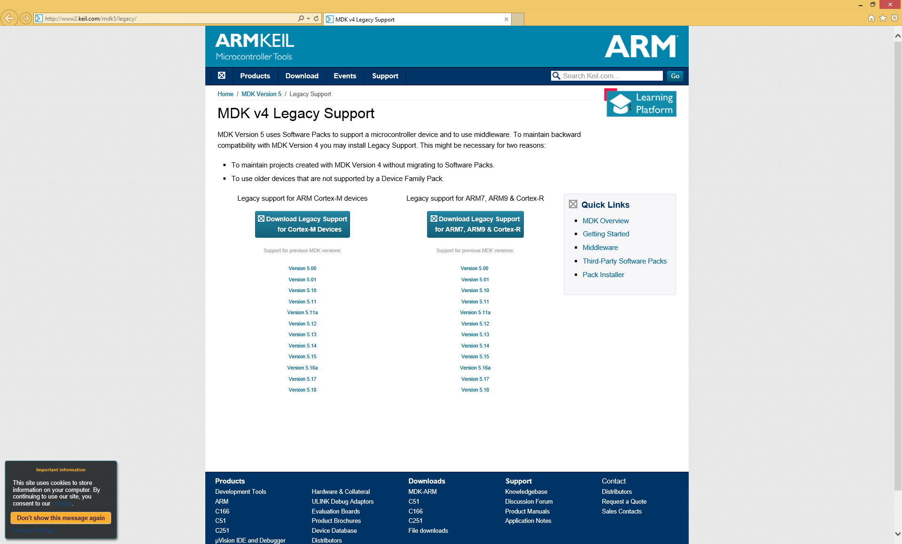

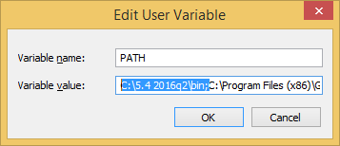

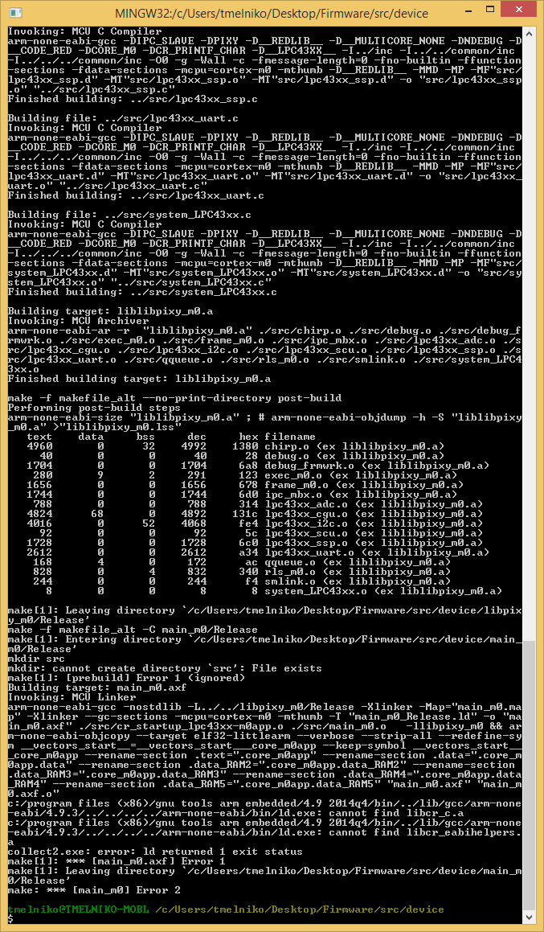

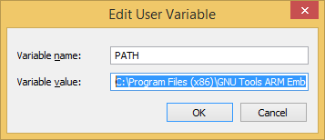

Шаги для прошивки:

1. Поставил MinGW
2. Поставил Msys
3. Поставил LPCXpresso v8.1.4_606
4. Добали в path путь к бинарникам gcc, которые лежат в LCPExpress
5. Запустил make в device

Не работает, в этой версии gcc еще не совместим

Нашел форум посвещенный разработки gcc в LPCXpresso. Гайд в этой же папке